РЕСПУБЛИКА ТАТАРСТАН  СОВЕТ  БУИНСКОГО  МУНИЦИПАЛЬНОГО РАЙОНА | 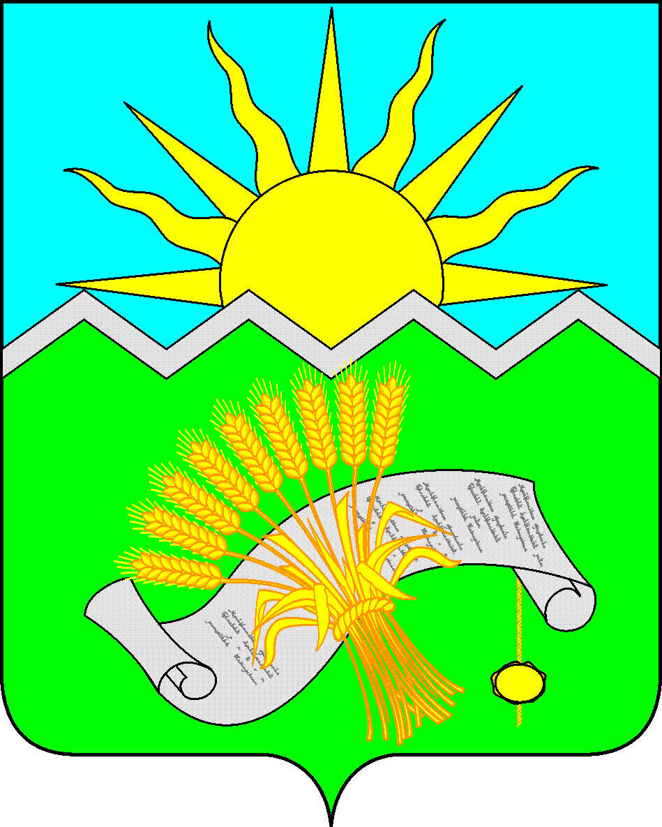 |  | ТАТАРСТАН РЕСПУБЛИКАСЫ  БУА  МУНИЦИПАЛЬ РАЙОНЫ  СОВЕТЫ
РЕШЕНИЕ  г. Буинск  22 февраля 2017 года |  | КАРАР  № 3-29
О назначении председателя
МКУ «Контрольно-счетная палата
Буинского муниципального района
Республики Татарстан»

В соответствии со статьей 38 Федерального закона от 6 октября 2003 года № 131-ФЗ «Об общих принципах организации местного самоуправления в Российской Федерации», пунктом 6 статьи 6 Федерального закона от 7 февраля 2011 года № 6-ФЗ «Об общих принципах организации и деятельности контрольно-счетных органов субъектов Российской Федерации и муниципальных образований», статьей 27 Закона Республики Татарстан от 28 июля 2004 года № 45-ЗРТ «О местном самоуправлении в Республике Татарстан», в соответствии со статьей 29 и статьей 52 Устава Буинского муниципального района Республики Татарстан, статьей 6 Положения о муниципальном казенном учреждении «Контрольно-счетная палата Буинского муниципального района Республики Татарстан», утвержденного Решением Совета Буинского муниципального района Республики Татарстан от 16 сентября 2011 года № 5-13, на основании предложения Главы Буинского муниципального района Республики Татарстан, Совет Буинского муниципального района Республики Татарстан

РЕШИЛ:

1. Назначить председателем МКУ «Контрольно-счетная палата Буинского муниципального района Республики Татарстан» Валиулова Альберта Рафаиловича.
2. Настоящее решение вступает в силу с момента принятия и распространяется на правоотношения, возникшие с 23 февраля 2017 года.

Глава Буинского
муниципального района,
председатель Совета
Буинского муниципального района М.А. Зяббаров

